MANUAL DEL
USUARIO
Sistema de gestión financiera

Versión 1.1 | Fecha: 30 de octubre de 2026
Elaborado para orientar al usuario en el acceso y uso del sistema.

Contenido
1. Alcance
2. Requisitos de conocimiento para operar el sistema
3. Requisitos de hardware y software del equipo del cliente
4. Información sobre la mesa de ayuda
5. Política de seguridad
6. Estructura del software
6.1 Ingreso al sistema
6.2 Mapa de navegación
6.3 Descripción de las funciones del sistema
6.3.1 Panel principal y cuentas
6.3.2 Historial de transacciones
6.3.3 Reportes
6.3.4 Transferencias entre cuentas
6.3.5 Transferencias Bre-B y llaves
6.3.6 Certificado bancario
6.3.7 Ajustes y perfil
6.3.8 Tarjetas y bloqueo
6.3.9 Notificaciones
6.3.10 Asistente IA
6.3.11 Funciones de asesor y administrador
6.4 Descripción de los mensajes de error
7. Recomendaciones finales
Control del documento

1. Alcance
Financiero es una aplicación web de gestión. Permite a las personas registrarse, solicitar la activación de su cuenta y, una vez autorizadas, consultar productos y movimientos desde un navegador. El alcance real depende de que la cuenta esté activa, el servidor responda y el rol tenga permisos para el módulo.
Su objetivo principal es centralizar la consulta y algunas operaciones de cuentas de ahorro y corriente: visualizar saldos, revisar movimientos, generar reportes, transferir entre cuentas propias, gestionar una llave Bre-B, generar un certificado bancario y actualizar opciones del perfil. También dispone de funciones específicas para asesores y administradores.
Usuarios destinatarios: usuarios registrados; asesores bancarios que atienden solicitudes; y administradores que gestionan usuarios, cuentas y asesores. La opción de rol en el inicio de sesión no concede privilegios por sí sola.
Procesos principales: registro y aprobación, inicio de sesión con verificación adicional, consulta de cuentas y movimientos, transferencias habilitadas, descarga de certificado PDF, mantenimiento del perfil y cierre de sesión. El cliente solo requiere un navegador; MySQL pertenece al servicio del servidor y no debe instalarse en el equipo del usuario.
Límite importante: el repositorio no publica una dirección web de producción ni datos de contacto de soporte. Solicite al responsable de su organización la dirección oficial y confirme que corresponda al entorno autorizado.

2. Requisitos de conocimiento para operar el sistema
No se requieren conocimientos técnicos avanzados. Antes de empezar, el usuario debe poder:
- Encender y utilizar un computador, tableta o teléfono con acceso a Internet.
- Abrir un navegador, escribir una dirección web confiable y reconocer el botón para volver.
- Escribir su número de documento, contraseña y, cuando se solicite, los códigos enviados a su correo.
- Completar formularios, seleccionar una opción en listas y corregir los campos que el sistema señale.
- Consultar el correo electrónico y distinguir los mensajes legítimos de códigos de verificación.
- Comprender que los saldos, transferencias y datos personales son confidenciales; revisar destino y monto antes de confirmar.

3. Requisitos de hardware y software del equipo del cliente
El proyecto no declara especificaciones mínimas oficiales para el dispositivo del usuario. La siguiente tabla contiene recomendaciones prácticas para una navegación fluida; no son límites técnicos comprobados.
Elemento | Recomendación para el usuario
Procesador | 2 núcleos o superior, compatible con el sistema operativo y navegador actual.
Memoria RAM | 4 GB como mínimo recomendado; 8 GB para uso simultáneo de varias aplicaciones.
Almacenamiento | Al menos 1 GB libre para el navegador, archivos temporales y certificados PDF descargados.
Sistema operativo | Windows 10/11, macOS o Linux vigentes y con actualizaciones. No se publica una matriz oficial de versiones.
Navegador | Versión estable actual de Chrome, Edge, Firefox o Safari; habilitar JavaScript y descargas.
Internet | Conexión estable de banda ancha. Se recomiendan 5 Mbps o más; el proyecto no fija una velocidad.
Pantalla | 1280 × 720 píxeles o superior en computador. La interfaz incluye ajustes para pantallas estrechas.
Software adicional | No se necesita instalar MySQL. Un lector PDF solo es necesario para abrir certificados descargados.

La aplicación web se comunica con un backend FastAPI que accede a la base de datos configurada por el despliegue (MySQL 8.4 en la composición del proyecto). Si esa conexión falla, reporte el incidente; no intente modificar la configuración del servidor.

4. Información sobre la mesa de ayuda
El código revisado no incluye teléfono, correo electrónico ni formulario humano de soporte que pueda publicarse como contacto oficial. Por ello, este manual no inventa esos datos. Solicite al administrador de su organización el canal y el horario de atención vigentes.
Canal disponible / referencia | Uso y alcance
Asistente IA dentro de la aplicación | Orientación sobre cuentas, transferencias, historial, llaves Bre-B y certificados. No confirma operaciones ni reemplaza a una persona.
Responsable del despliegue | Para incidentes técnicos o de operación, comuníquese mediante el canal institucional informado por el administrador. El proyecto no proporciona un contacto.
Reporte de error | Incluya fecha y hora, pantalla, pasos, texto exacto y navegador. Adjunte captura solo si no muestra datos de cuenta, documentos, tarjetas o códigos.

Si no puede ingresar: confirme la dirección oficial, la conexión, el documento/rol y el estado de aprobación de la cuenta. Si olvidó la contraseña, use “Recupérala aquí”; si aparece un bloqueo tras tres intentos, espere 30 segundos y pruebe una vez con los datos correctos. Si falla una operación, no la repita de inmediato: verifique primero historial y saldo y luego informe al soporte.
Nunca envíe contraseñas, códigos de verificación, CVV ni números completos de tarjeta por correo, mensajería o capturas. Para problemas financieros, comparta una referencia de operación solo mediante el canal institucional seguro.

5. Política de seguridad
Aplique estas medidas al usar la billetera. Algunas son buenas prácticas recomendadas y otras reflejan validaciones observadas en el sistema.
- Proteja la contraseña, el código de cuatro dígitos del inicio de sesión y el código temporal de recuperación. No los comparta con terceros.
- El registro y el cambio de contraseña exigen al menos ocho caracteres. Use una clave larga, única y difícil de adivinar; el proyecto no muestra otra regla de complejidad.
- El backend guarda una representación derivada (hash) de la contraseña. Mantenga seguro también el dispositivo.
- La recuperación verifica documento, correo, código y datos de tarjeta. Use este flujo solo en la dirección oficial; nunca entregue esos datos al soporte.
- Compruebe el dominio y que el despliegue de producción use HTTPS. HTTP localhost es solo desarrollo, no una dirección pública.
- No guarde credenciales en equipos compartidos; bloquee la pantalla y seleccione “Cerrar sesión” al terminar. El cierre borra el token local.
- El token de acceso configurado por el backend vence después de 60 minutos. Si una solicitud protegida es rechazada, vuelva a iniciar sesión.
- La aplicación ofrece accesos de usuario, asesor y administrador. Use solo el rol autorizado; no preste su cuenta ni intente abrir pantallas ajenas.
- Si sospecha acceso no autorizado, cierre la sesión, use la recuperación si conserva el correo y reporte el incidente por el canal oficial.
El inicio de sesión de usuario verifica documento y contraseña y luego solicita un código de cuatro dígitos enviado al correo. El formulario cuenta tres intentos y muestra una espera de 30 segundos. Una cuenta recién registrada permanece pendiente de aprobación antes de poder operar.

6. Estructura del software
La navegación pública comienza en Inicio, Registro o Inicio de sesión. Después del acceso se muestran las opciones que correspondan al rol. Para un usuario, “Cuenta” reúne el resumen financiero y un menú para historial, reportes, transferencias, certificado, ajustes, tarjeta y asistente. Los nombres pueden variar ligeramente en pantallas estrechas.

6.1 Ingreso al sistema
Dirección: el proyecto no contiene una URL de producción. Utilice la dirección oficial entregada por el administrador. En el entorno local de desarrollo, el frontend suele estar en http://localhost:3000; solo funciona en el equipo donde se ejecutan los servicios.

Inicio de sesión
1. Abra la dirección oficial en un navegador actualizado y seleccione “Inicio” o abra la pantalla “Inicio de Sesión”.
2. En “Tipo de acceso”, seleccione Usuario, Asesor bancario o Administrador. Los campos cambian según el rol.
3. Usuario: escriba documento y contraseña. Asesor: ingrese correo y código de asesor. Administrador: documento y código de administrador.
4. Seleccione “Acceder”. Si los datos se validan, aparecerá “Verificación de acceso”; escriba el código de cuatro dígitos recibido por correo.
5. Tras verificar el código, el usuario llega a “Cuenta”; el asesor y el administrador llegan a sus paneles. Un registro pendiente de aprobación no permite completar el acceso.
Credenciales incorrectas: se presenta el detalle disponible y se cuentan los intentos. Al tercer intento fallido, el acceso se deshabilita 30 segundos; luego vuelva a intentarlo o use recuperación de contraseña.
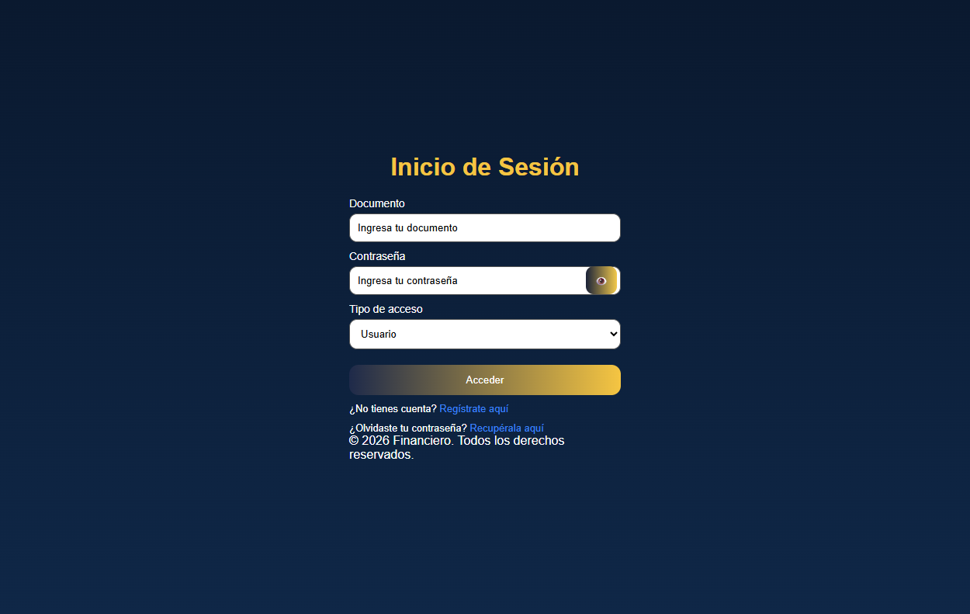
Figura 1. Pantalla real de inicio de sesión con selector de perfiles.

Registro de usuario
1. Desde Inicio, seleccione “Registro” o “Regístrate aquí”.
2. Complete nombre, correo, tipo y número de documento, teléfono y contraseña. El correo debe tener formato válido; el documento, solo números; la clave, ocho caracteres como mínimo.
3. Seleccione “Siguiente”. Elija ciudad, localidad y barrio; escriba dirección y código postal de seis dígitos.
4. Seleccione “Registrar”. Si la solicitud se acepta, queda pendiente de aprobación por el asesor bancario. Espere la activación antes de ingresar.
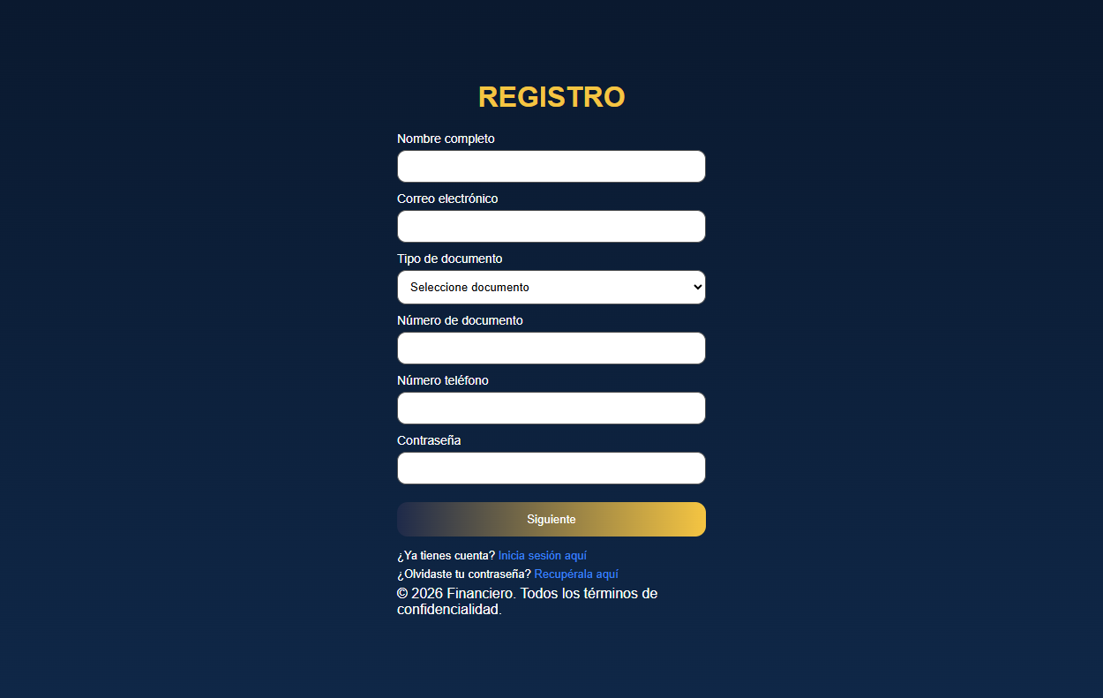
Figura 2. Formulario inicial real de registro.

Recuperación de contraseña
1. En Inicio de sesión seleccione “Recupérala aquí”. Ingrese documento y correo asociado y solicite el código.
2. Escriba el código temporal de seis dígitos recibido por correo. Vence en diez minutos y la verificación tiene un límite de intentos.
3. Verifique los últimos seis dígitos de la tarjeta, su expiración MM/AA y el código de seguridad, solo dentro de la aplicación oficial.
4. Escriba una nueva contraseña de al menos ocho caracteres y seleccione “Actualizar contraseña”. Después vuelva al inicio e ingrese con la nueva clave.
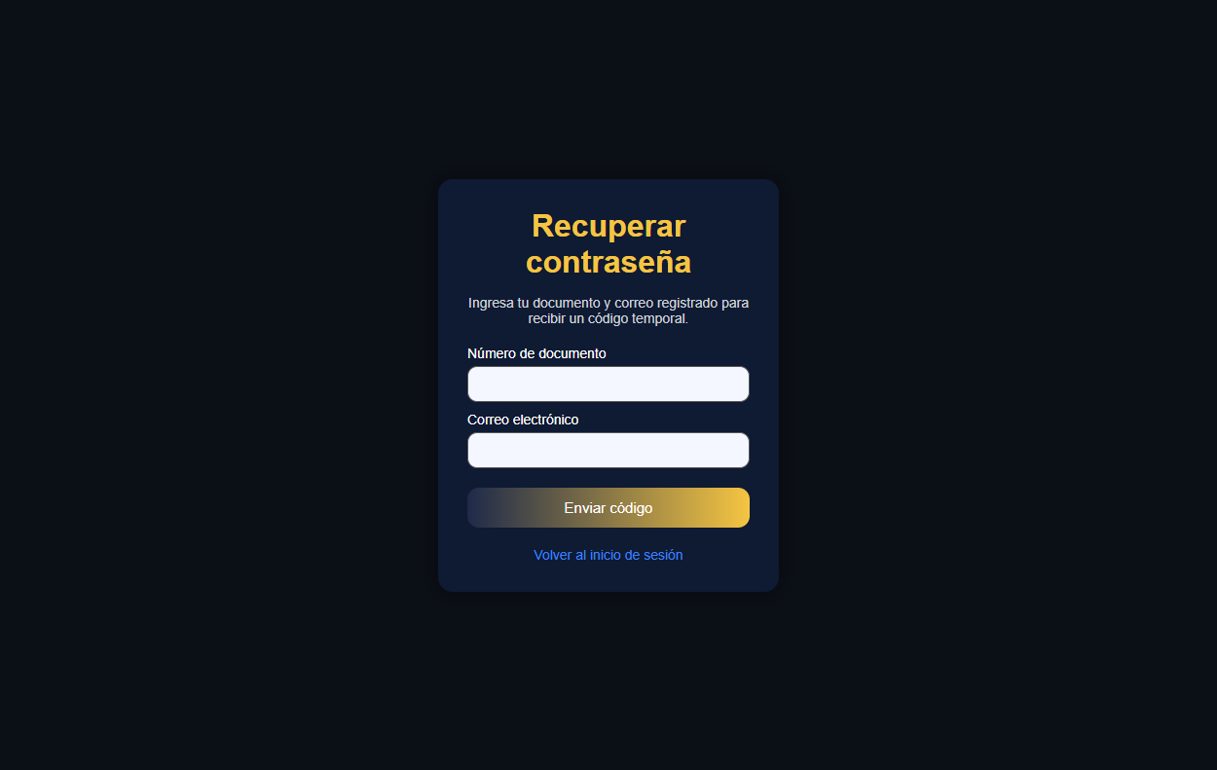
Figura 3. Primer paso real de recuperación; los siguientes formularios se habilitan al validar cada etapa.
Si no reconoce la tarjeta asociada, deténgase y contacte al administrador por el medio oficial. No envíe los datos de tarjeta por otro canal.

6.2 Mapa de navegación
El diagrama resume las rutas existentes de la aplicación y separa el recorrido público, los perfiles y las opciones de la billetera. Algunas pantallas dependen de una sesión activa, una cuenta habilitada y la autorización del rol.
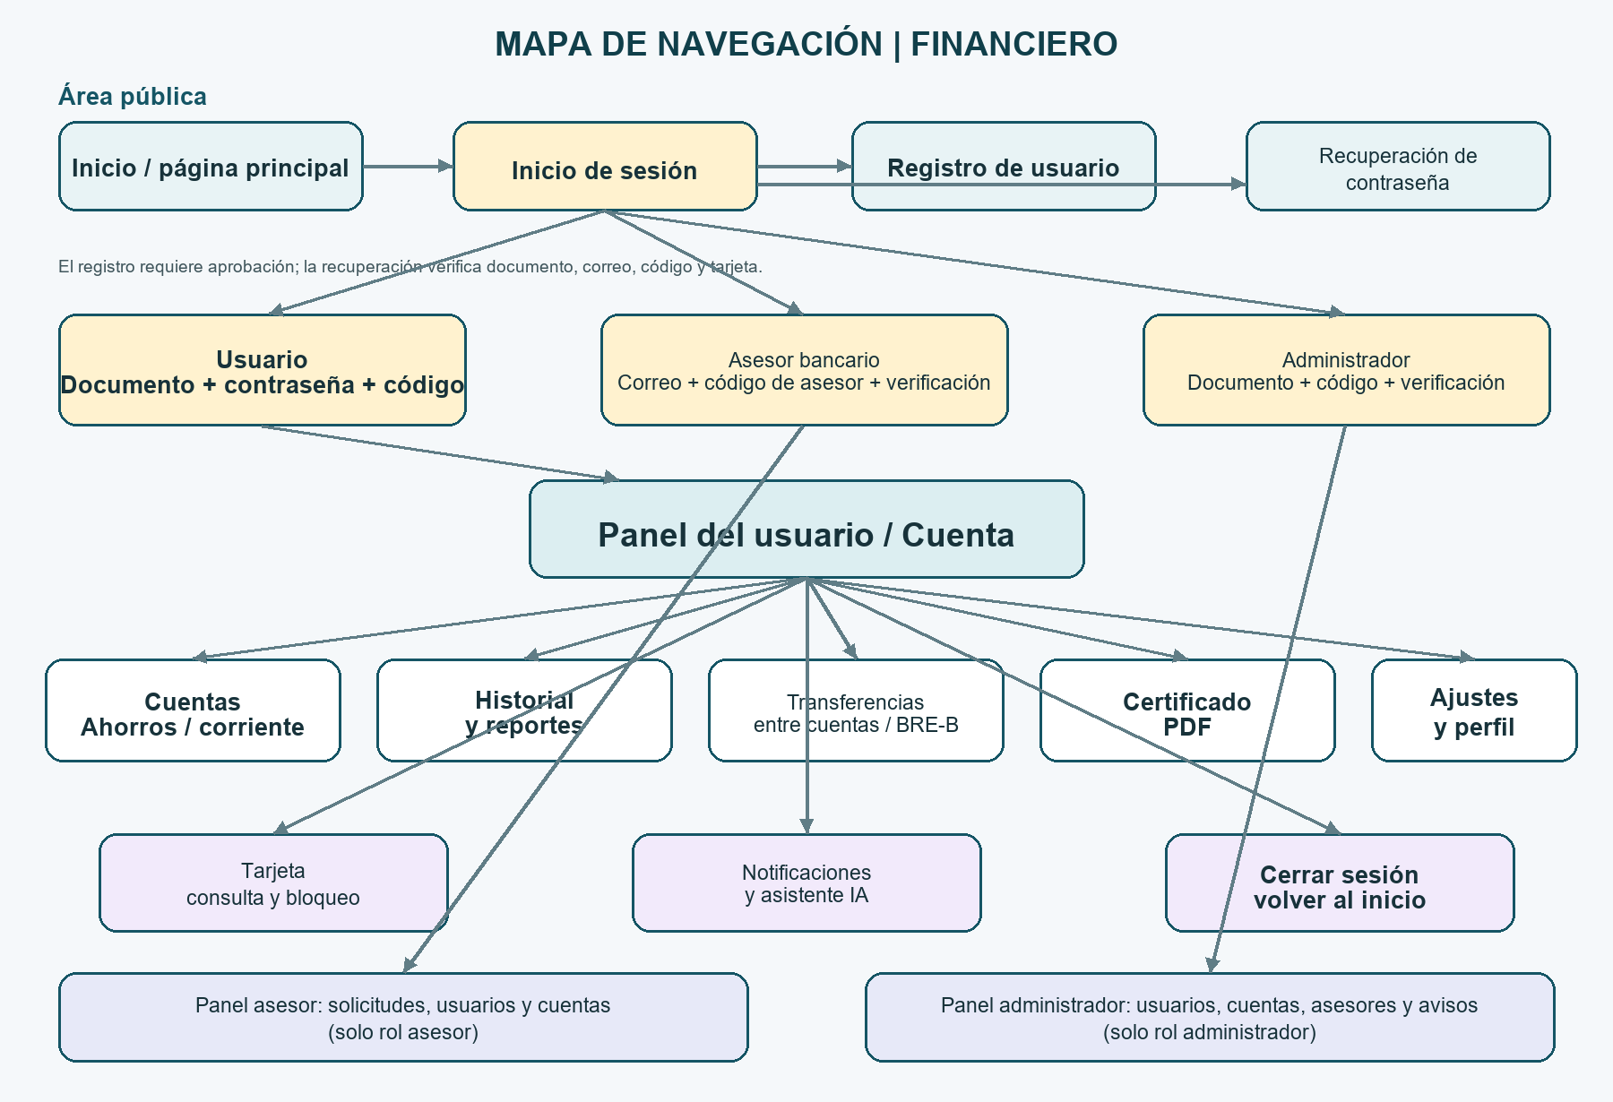
Figura 4. Mapa visual de navegación de Financiero según las rutas del proyecto.
Inicio presenta las opciones de ingreso y registro. Después de iniciar sesión, el menú lateral permite volver a Cuenta y abrir las demás opciones. “Cerrar sesión” termina el acceso.
Rutas verificadas en App.js: públicas: /, /inicio, /login, /registro, /recuperacion y /verificacion-identidad; usuario: /cuenta, /historial, /reporte, /transferencias, /corriente, /transferencias-scr, /certificado, /ajustes, /desbloquear-cuenta, /trageta y /ChatIA; personal: /asesor-bancario, /administradores, /lista-usuarios, /lista-cuentas, /lista-asesores, /notificaciones y /mensajes. Algunas rutas alternativas redirigen a la página canónica.

6.3 Descripción de las funciones del sistema
Las funciones descritas corresponden a páginas o acciones presentes en el frontend y a operaciones asociadas del backend. Los valores vacíos de las capturas no representan un saldo real ni una transacción.

6.3.1 Panel principal y cuentas
Objetivo: resumir la actividad financiera y dar acceso a productos activos.
Ingreso: inicie sesión como Usuario y abra “Cuenta”.
Uso: 1) revise las tarjetas de ingresos y gastos; 2) consulte el gráfico y use “Actualizar” para volver a cargar la información; 3) revise las cuentas de ahorro y corriente activas; 4) utilice el menú lateral. El número de cuenta aparece parcialmente oculto donde corresponde.
Información y resultado: muestra nombre de bienvenida, resumen de ingresos/gastos, cuentas y datos disponibles. Si el servicio no responde, pueden aparecer valores vacíos; no interprete un campo vacío como confirmación de saldo cero.
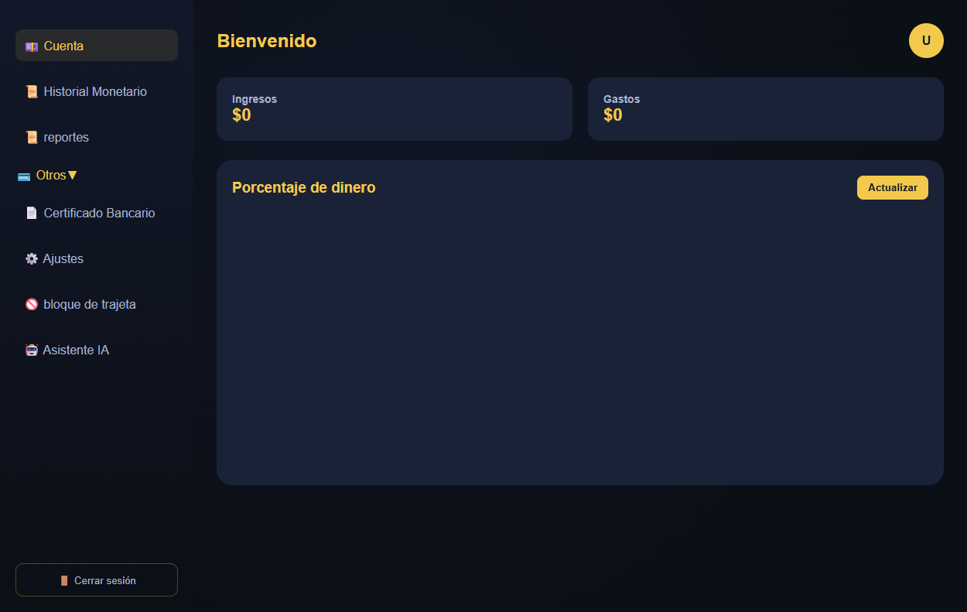
Figura 5. Panel real “Cuenta” capturado localmente sin datos de una cuenta autenticada.

6.3.2 Historial de transacciones
Objetivo: consultar movimientos asociados a la cuenta.
Ingreso: en el menú lateral seleccione “Historial Monetario”.
Uso: escriba un término en “Buscar transacción” y elija “Todas”, “Ingresos” o “Salidas” para filtrar. Revise tipo, monto, fecha y descripción. La lista se obtiene del servidor y puede combinar transferencias conservadas localmente en el navegador.
Resultado: se presenta la lista filtrada. Si no hay datos o falla la carga, el módulo avisa que no pudo cargar el historial. Antes de repetir una operación reciente, consulte el estado.
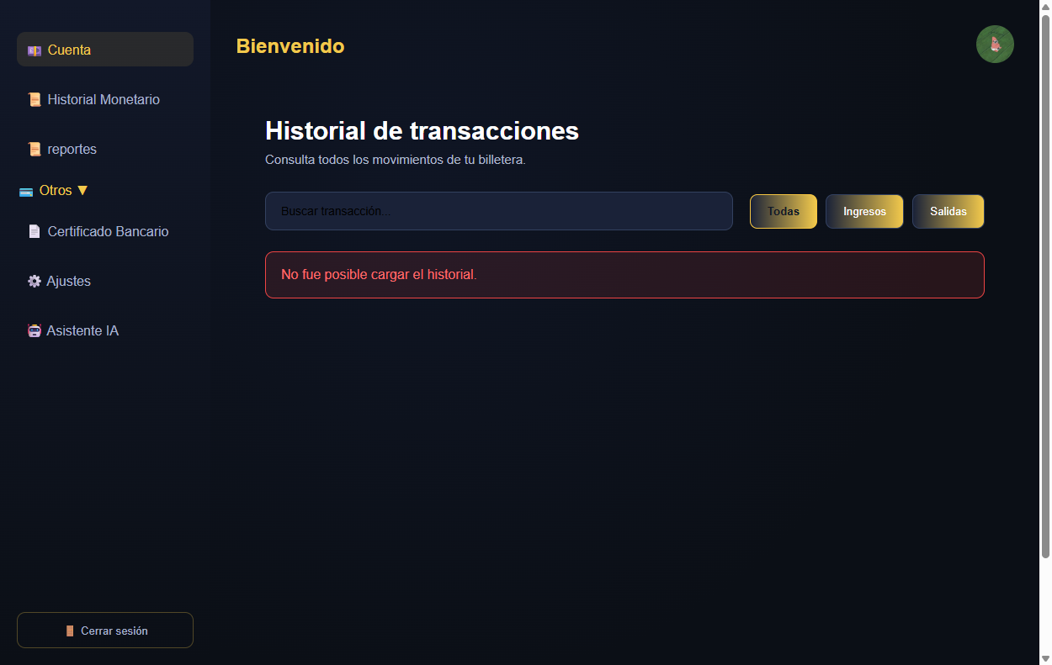
Figura 6. Historial real con búsqueda y filtros; no contiene movimientos de cliente.

6.3.3 Reportes
Objetivo: generar una consulta resumida de las transacciones disponibles.
Ingreso y uso: desde “Reportes”, seleccione “Generar reporte”. El sistema consulta movimientos del servidor y combina registros locales disponibles; revise fechas, montos y estados.
Resultado: se visualiza el reporte o un aviso si no hay movimientos o si el servicio no respondió. Este módulo no sustituye un comprobante bancario oficial.
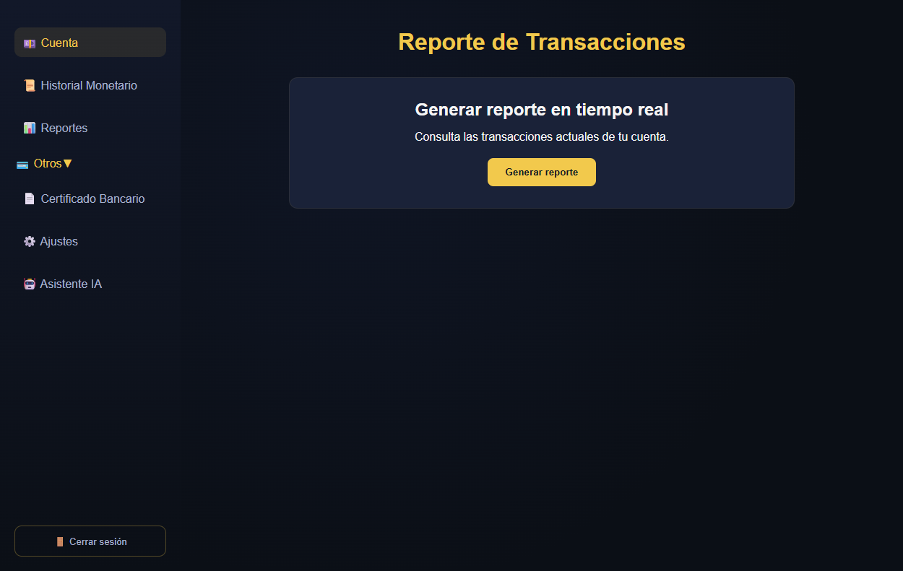
Figura 7. Pantalla real del módulo de reportes.

6.3.4 Transferencias entre cuentas
Objetivo: mover dinero entre cuentas propias activas de distinto tipo (corriente y ahorros).
Ingreso: abra “Otros” y seleccione “Transferencias” o la opción equivalente del menú.
1. Seleccione las cuentas de origen y destino; deben ser diferentes y estar activas.
2. Escriba un monto mayor que cero y, si lo desea, agregue una descripción.
3. Revise origen, destino y monto; seleccione “Realizar transferencia” una sola vez.
4. Lea el resultado y consulte saldos e historial para confirmar el estado. Si ocurre un error de conexión, no repita hasta verificar el historial.
Resultado: la operación exitosa actualiza el saldo y registra el movimiento. Los errores del servidor se muestran en pantalla; los intentos fallidos pueden quedar identificados como rechazados en el historial local.
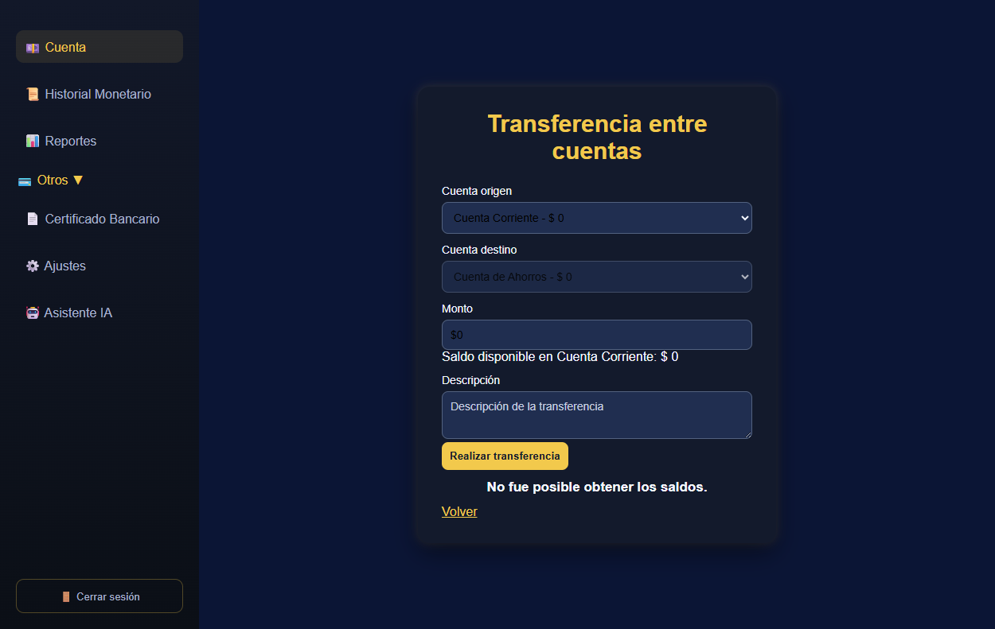
Figura 8. Formulario real de transferencia entre cuenta corriente y ahorros.

6.3.5 Transferencias Bre-B y llaves
Objetivo: vincular una llave Bre-B a una cuenta activa y transferir a una llave cuando el despliegue habilite esa operación.
Registrar una llave: abra “Otros” y la opción Bre-B/llave. Seleccione una cuenta activa, escriba la llave solicitada y guarde.
Enviar a una llave: la pantalla de transferencia Bre-B solicita cuenta de origen, llave del destinatario, monto y descripción. Confirme que el destinatario sea el correcto y revise el resultado en el historial.
Resultado: la aplicación muestra confirmación/error y registra intentos en el historial local. No considere completada una operación solo porque el formulario se haya enviado.
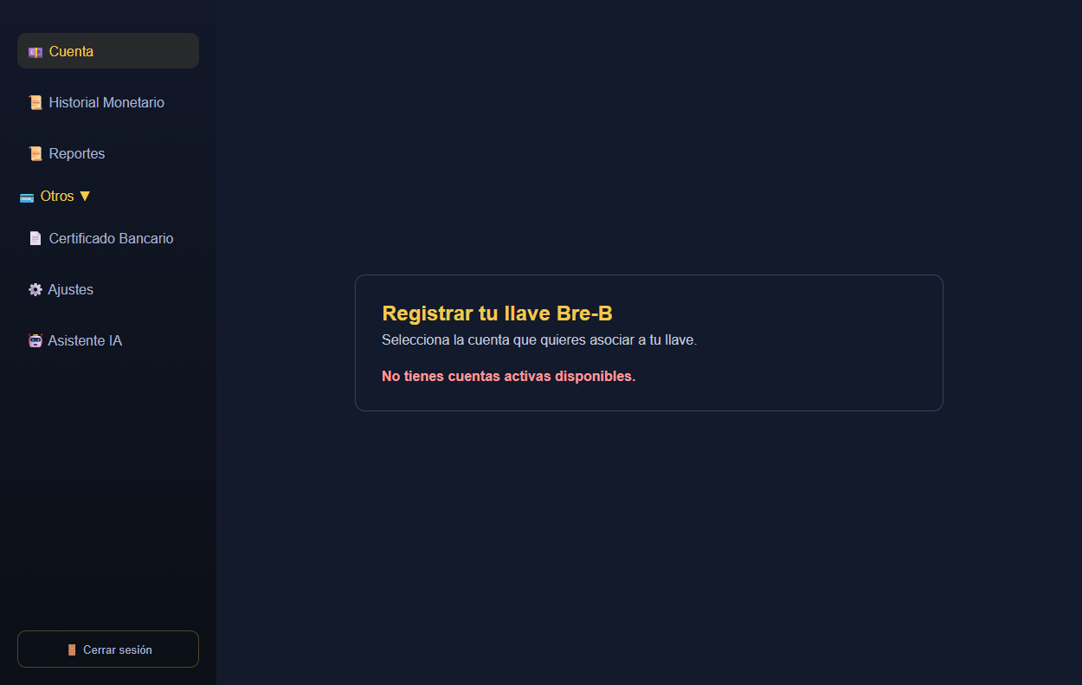
Figura 9. Pantalla real de registro de llave Bre-B; la captura de demostración no tiene cuentas activas.
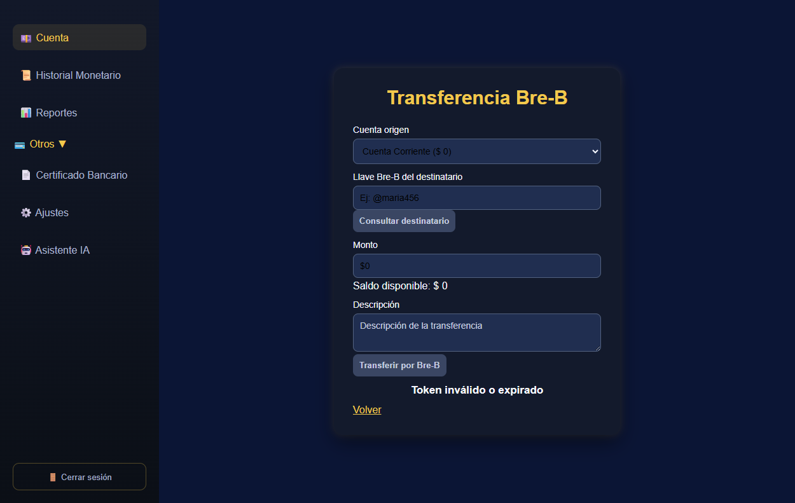
Figura 10. Formulario real de transferencia a una llave Bre-B.

6.3.6 Certificado bancario
Objetivo: consultar y descargar en PDF un documento con la información disponible de la cuenta.
Ingreso: en el menú lateral seleccione “Certificado Bancario”.
Compruebe nombre, documento, tipo/número de cuenta y fechas. Si el módulo ofrece “Editar certificado”, revise los campos antes de continuar. Seleccione “Descargar Certificado en PDF” para guardar el archivo y ábralo con un lector PDF.
Resultado: se genera un PDF con los datos cargados. Si aparecen datos genéricos, incompletos o faltantes, no lo presente como constancia y repórtelo.
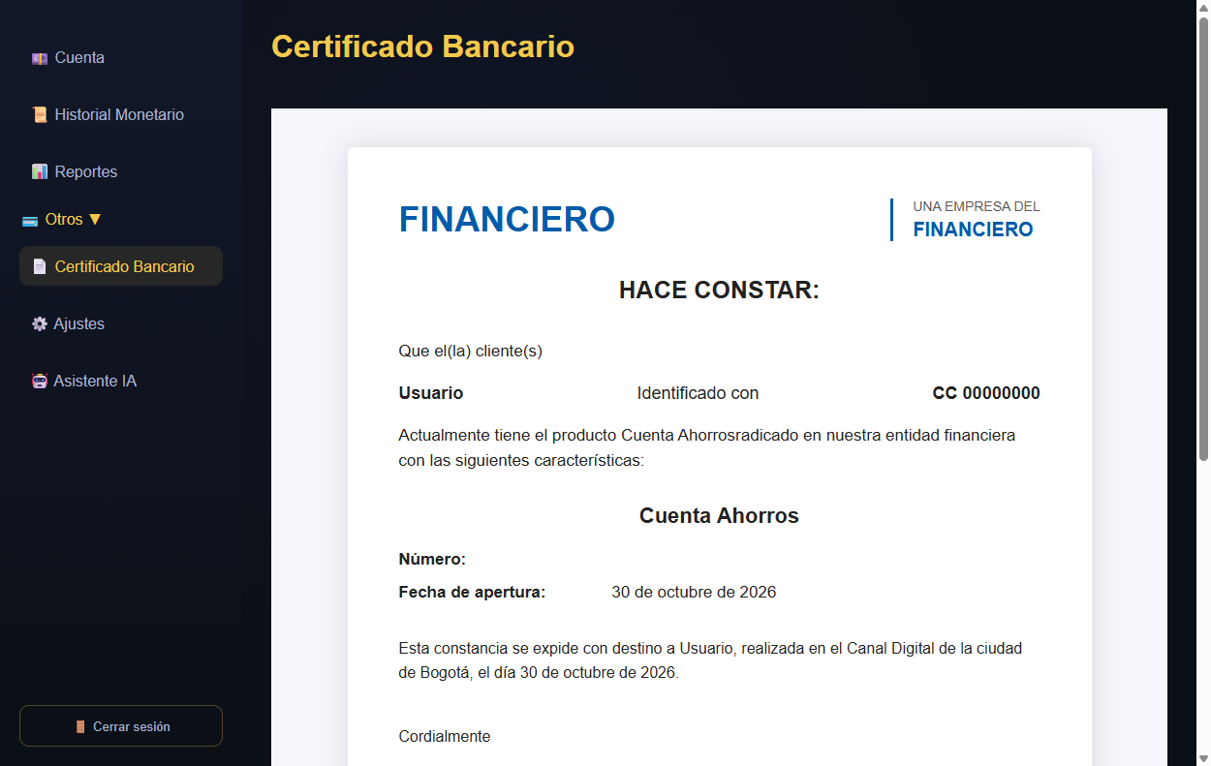
Figura 11. Plantilla real de certificado con valores de demostración; no es una constancia válida.

6.3.7 Ajustes y perfil
Objetivo: consultar y mantener datos de perfil, preferencias y llave Bre-B habilitados.
Ingreso: seleccione “Ajustes” en el menú lateral.
Seleccione “Editar” para modificar los campos permitidos; escriba la contraseña actual cuando se solicite. Los topes de ahorro y corriente no pueden ser negativos. Para la foto, elija una imagen válida de hasta 2 MB; la interfaz indica que se guarda en el navegador. La llave Bre-B también puede registrarse desde el campo correspondiente.
Resultado: se muestran datos de contacto y opciones disponibles. El sistema confirma la actualización o presenta un error. No guarde fotos personales en un equipo compartido.
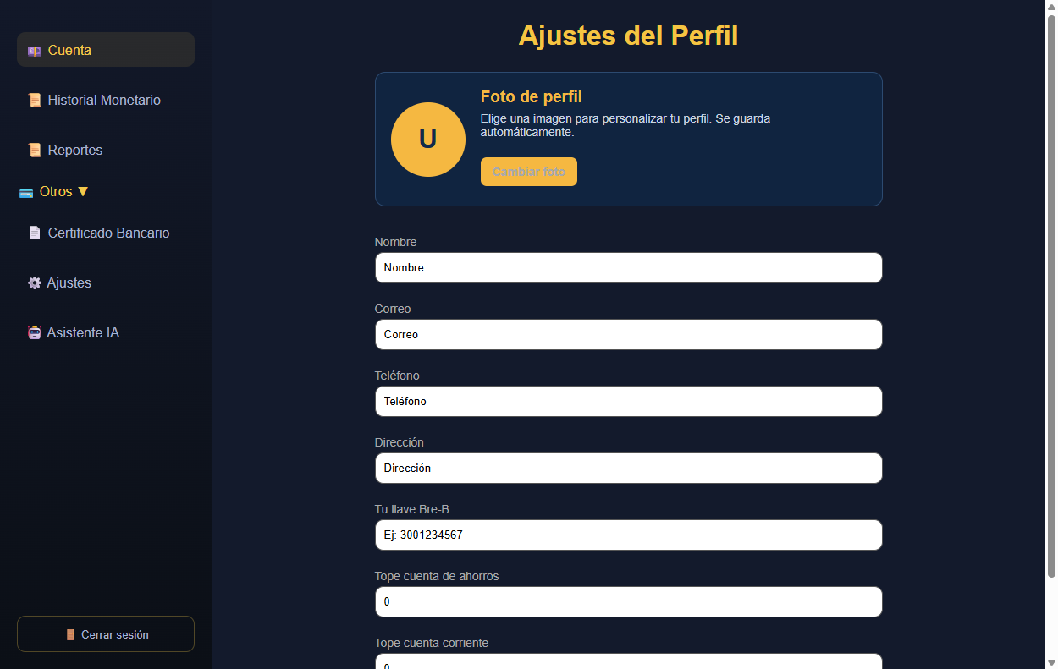
Figura 12. Pantalla real de ajustes del perfil y sus campos.

6.3.8 Tarjetas y bloqueo
Objetivo: consultar la tarjeta asociada y disponer de una acción de bloqueo.
Ingreso: desde Cuenta, seleccione “Bloqueo de tarjeta” o el elemento equivalente en “Otros”.
Lea el estado mostrado. Para bloquear, siga la confirmación y proporcione solo la credencial requerida dentro de la aplicación. Si sospecha robo o fraude, bloquee la tarjeta y reporte el incidente por el canal oficial.
Resultado: el módulo confirma o informa que no pudo consultar/aplicar el cambio. Si la tarjeta no aparece o el servicio no responde, contacte al administrador; no comparta datos completos ni CVV.
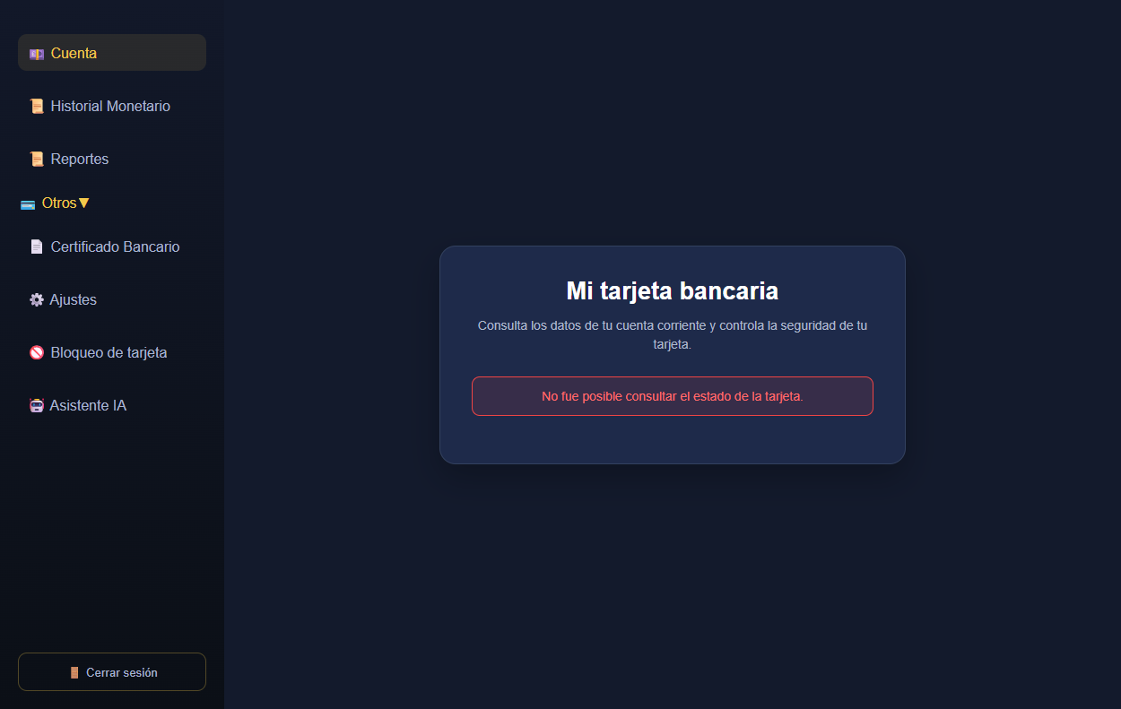
Figura 13. Pantalla real de consulta y bloqueo; no contiene una tarjeta de cliente.

6.3.9 Notificaciones
Objetivo: consultar avisos y mensajes disponibles para los perfiles de personal autorizados. Esta pantalla no forma parte del menú lateral de la cuenta personal.
Ingreso: con una sesión de asesor o administrador, abra “Notificaciones” desde el panel correspondiente.
Uso y resultado: revise el total, los avisos no leídos, el mensaje, la fecha y el estado. Use “Marcar todas como leídas” o las acciones de cada aviso; “Eliminar todas” borra la lista y debe usarse solo con autorización. Si no existen avisos, la lista queda vacía.
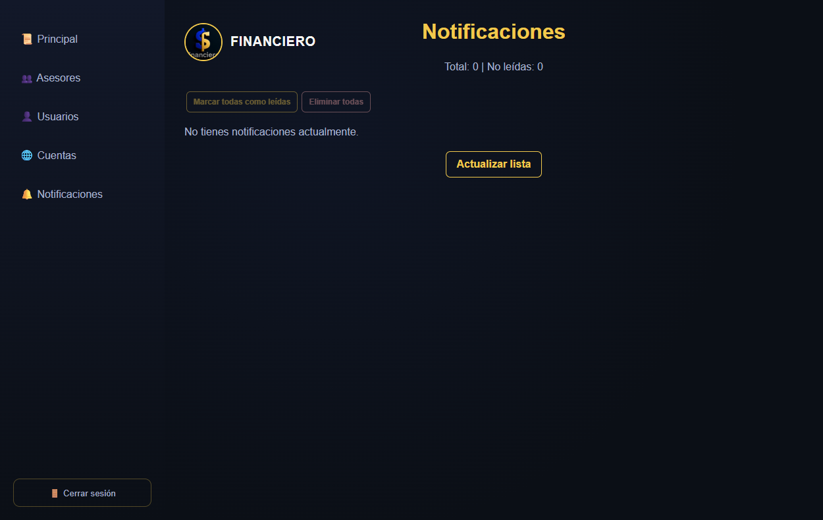
Figura 14. Pantalla real de Notificaciones del panel de personal, con una lista vacía de demostración.

6.3.10 Asistente IA
Objetivo: orientar sobre opciones de la aplicación y facilitar la navegación a cuentas, transferencias, historial, llaves Bre-B y certificados.
Ingreso y uso: seleccione “Asistente IA” en el panel o el botón de ayuda. Elija una sugerencia o escriba una pregunta clara; lea la respuesta y utilice los accesos rápidos si se ofrecen.
Resultado y precaución: el asistente presenta orientación, no una confirmación bancaria. Verifique saldos, destinatarios y estados en los módulos correspondientes. No comparta contraseñas, códigos, CVV ni números de tarjeta.
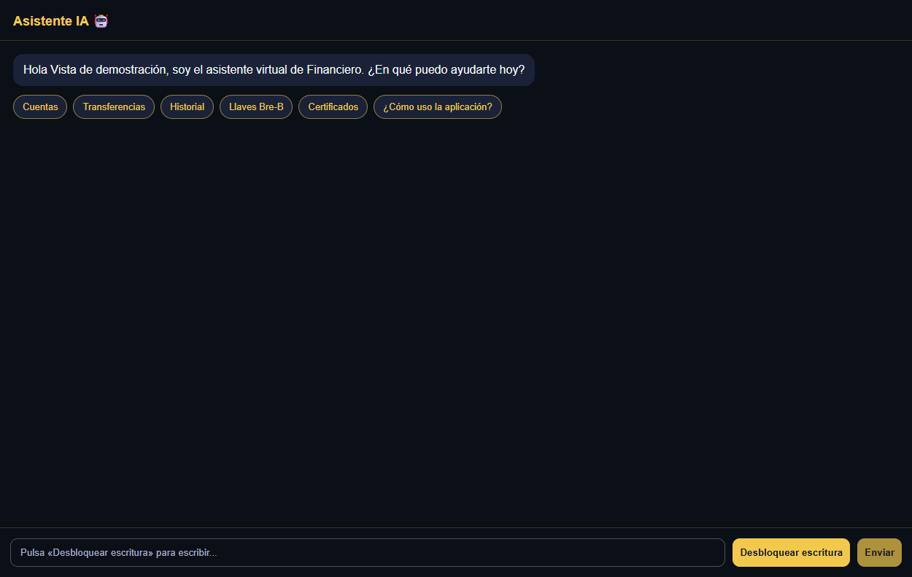
Figura 15. Asistente IA integrado y accesos rápidos del proyecto.

6.3.11 Funciones de asesor y administrador
Estas páginas forman parte del mismo software, pero no son herramientas para la cuenta personal. Solo deben usarse con credenciales y autorización correspondientes. Si su perfil es de usuario, no intente abrirlas ni modificar datos de terceros.
Asesor bancario — “Asesor”: revisa solicitudes y registros de usuarios, consulta cuentas asignadas y, según sus permisos, actualiza datos de cuenta como estado, tipo o saldo. Abra el panel, seleccione el registro, revise los datos y ejecute únicamente acciones autorizadas; compruebe el resultado antes de cerrar el caso.
Administrador — “Administradores”: gestiona asesores y accede a listas de usuarios, cuentas, tarjetas, asesores y notificaciones. Use los enlaces del panel para abrir “Lista de usuarios”, “Lista de cuentas” o “Lista de asesores”; busque el registro, revise su detalle y aplique cambios con cuidado. “Mensajes” permite consultar/administrar mensajes habilitados para el rol.
Resultado: el panel muestra listados, estados y registros disponibles; el servidor confirma cambios o presenta un error. Las acciones de creación, activación o edición afectan datos de otras personas y requieren autorización institucional.

6.4 Descripción de los mensajes de error
En la primera columna, los mensajes entre comillas se encontraron en la interfaz o en respuestas del servidor. Las situaciones con texto variable y las recomendaciones se identifican como tales; no son mensajes literales implementados. El detalle puede variar según la operación y la respuesta recibida.
Mensaje de error / situación | Causa del problema | Solución recomendada
“Completa todos los campos”  Inicio / registro · Literal — interfaz | Falta un dato requerido. | Complete los campos señalados y revise el formulario.
“Ingresa un correo electrónico válido”  Registro · Literal — interfaz | Formato de correo no válido. | Corrija la dirección y compruebe que puede consultar el buzón.
“La contraseña debe tener al menos 8 caracteres”  Registro / recuperación · Literal — interfaz | La clave no alcanza el mínimo. | Escriba ocho caracteres o más.
“El número de documento solo debe contener números”  Registro · Literal — interfaz | Hay caracteres no numéricos. | Escriba únicamente los dígitos del documento.
“El código postal debe tener 6 números”  Registro · Literal — interfaz | Longitud o caracteres inválidos. | Ingrese seis dígitos y compruebe la dirección.
“Usuario ya existe”  Registro · Literal — servidor | El documento ya está registrado. | No cree otra cuenta; consulte al administrador.
“El código de correspondencia no coincide con una ubicación real”  Registro · Literal — servidor | La dirección y el código postal no corresponden. | Revise ciudad, localidad, barrio, dirección y código.
“Credenciales inválidas” / “Usuario no encontrado”  Inicio · Literal — servidor; puede variar | Documento, clave o registro no coinciden. | Compruebe documento y rol; use recuperación si olvidó la clave.
“Has superado los 3 intentos. Espera 30 segundos.” / “Has agotado los 3 intentos. Intenta nuevamente en 30 segundos.” / Inicio · Literal — interfaz | Tres intentos fallidos. | Espere 30 segundos y vuelva a intentarlo con datos correctos.
“Ingresa un código de verificación de 4 dígitos.” / “El código de verificación no es correcto.”  Verificación · Literal — interfaz | Código incompleto o distinto. | Escriba los cuatro dígitos recibidos en el correo.
“El documento y el correo no coinciden con una cuenta registrada”  Recuperación · Literal — servidor | Los datos no corresponden a una cuenta. | Revise documento y correo; si persiste, contacte al administrador.
“El código es inválido o expiró”  Recuperación · Literal — servidor | El código temporal venció o no coincide. | Solicite uno nuevo y úselo dentro de diez minutos.
“Los últimos 6 dígitos no coinciden” / “La sesión de recuperación expiró”  Recuperación · Literal — servidor | Tarjeta no coincide o venció la verificación. | Revise los datos en el sitio oficial; reinicie el flujo si expiró.
“Error conectando con el servidor” / “No se pudo conectar con el servidor. Inténtalo nuevamente.” / “Error de conexión con el servidor.” / Inicio, registro y recuperación · Literal — interfaz | El navegador no completó la solicitud. | Compruebe Internet y reintente más tarde; no duplique operaciones.
“Token inválido o expirado”  Módulos con sesión · Literal — servidor | La sesión no es válida o venció. | Vuelva al inicio de sesión. No comparta el token.
“No fue posible cargar el historial.”  Historial · Literal — interfaz | Falló la carga y no hay datos locales. | Compruebe sesión/conexión y actualice la pantalla.
“Ingrese un monto válido.” / “El monto debe ser mayor que cero.”  Transferencias · Literal — interfaz/servidor | Monto vacío, no numérico o no positivo. | Escriba un valor positivo y revise el formato.
“No tiene saldo suficiente en Cuenta Corriente / Cuenta de Ahorros.”  Transferencias · Literal — interfaz | El monto supera el saldo consultado. | Verifique el saldo actualizado; no repita si el estado no está claro.
“Las cuentas de origen y destino deben ser diferentes.”  Transferencias · Literal — servidor | Se eligió el mismo tipo para ambos campos. | Elija cuentas distintas y activas.
Sin texto único: el servicio puede devolver el detalle de la operación.  Error de conexión / financiero · Recomendación; no es texto literal | La respuesta puede variar según saldo, cuenta o disponibilidad. | Lea el detalle, compruebe historial/saldo y contacte soporte. No repita sin confirmar el estado.
“No fue posible enviar el código al correo registrado” / “No se pudo enviar el código de verificación. Inténtalo nuevamente.” / Inicio de sesión · Literal — servidor e interfaz | El servicio de correo no pudo enviar el código; puede tratarse de una indisponibilidad temporal. | Compruebe que puede acceder al correo registrado y vuelva a intentarlo más tarde. No comparta códigos ni solicite varios intentos seguidos.
“No tienes permisos de asesor bancario.”  Módulos de personal · Mensaje literal de servidor | La sesión o el perfil no tiene autorización para esa función. | Vuelva al acceso y elija el perfil asignado. Si el problema continúa, solicite revisión al administrador por el canal institucional.
“Debe tener al menos una cuenta activa para registrar una llave Bre-B.”  Bre-B · Mensaje literal de servidor | No hay una cuenta activa asociada que pueda vincularse. | Espere la activación de la cuenta o consulte al administrador antes de volver a registrar la llave.

Si el servicio responde con otro texto, registre literalmente lo que ve y los pasos previos. No publique datos personales ni use una recomendación como si fuera el mensaje del aplicativo.

7. Recomendaciones finales
- Lea los mensajes que aparecen en pantalla antes de continuar.
- Revise los datos antes de confirmar una operación.
- No cierre el navegador mientras se procesa una acción importante.
- Conserve los comprobantes que el sistema genere.
- Reporte errores indicando los pasos que realizó, sin incluir contraseñas ni códigos privados.

Control del documento
Versión | Fecha | Descripción
1.1 | 30/10/2026 | Completa el manual con base en los módulos verificados del proyecto.

